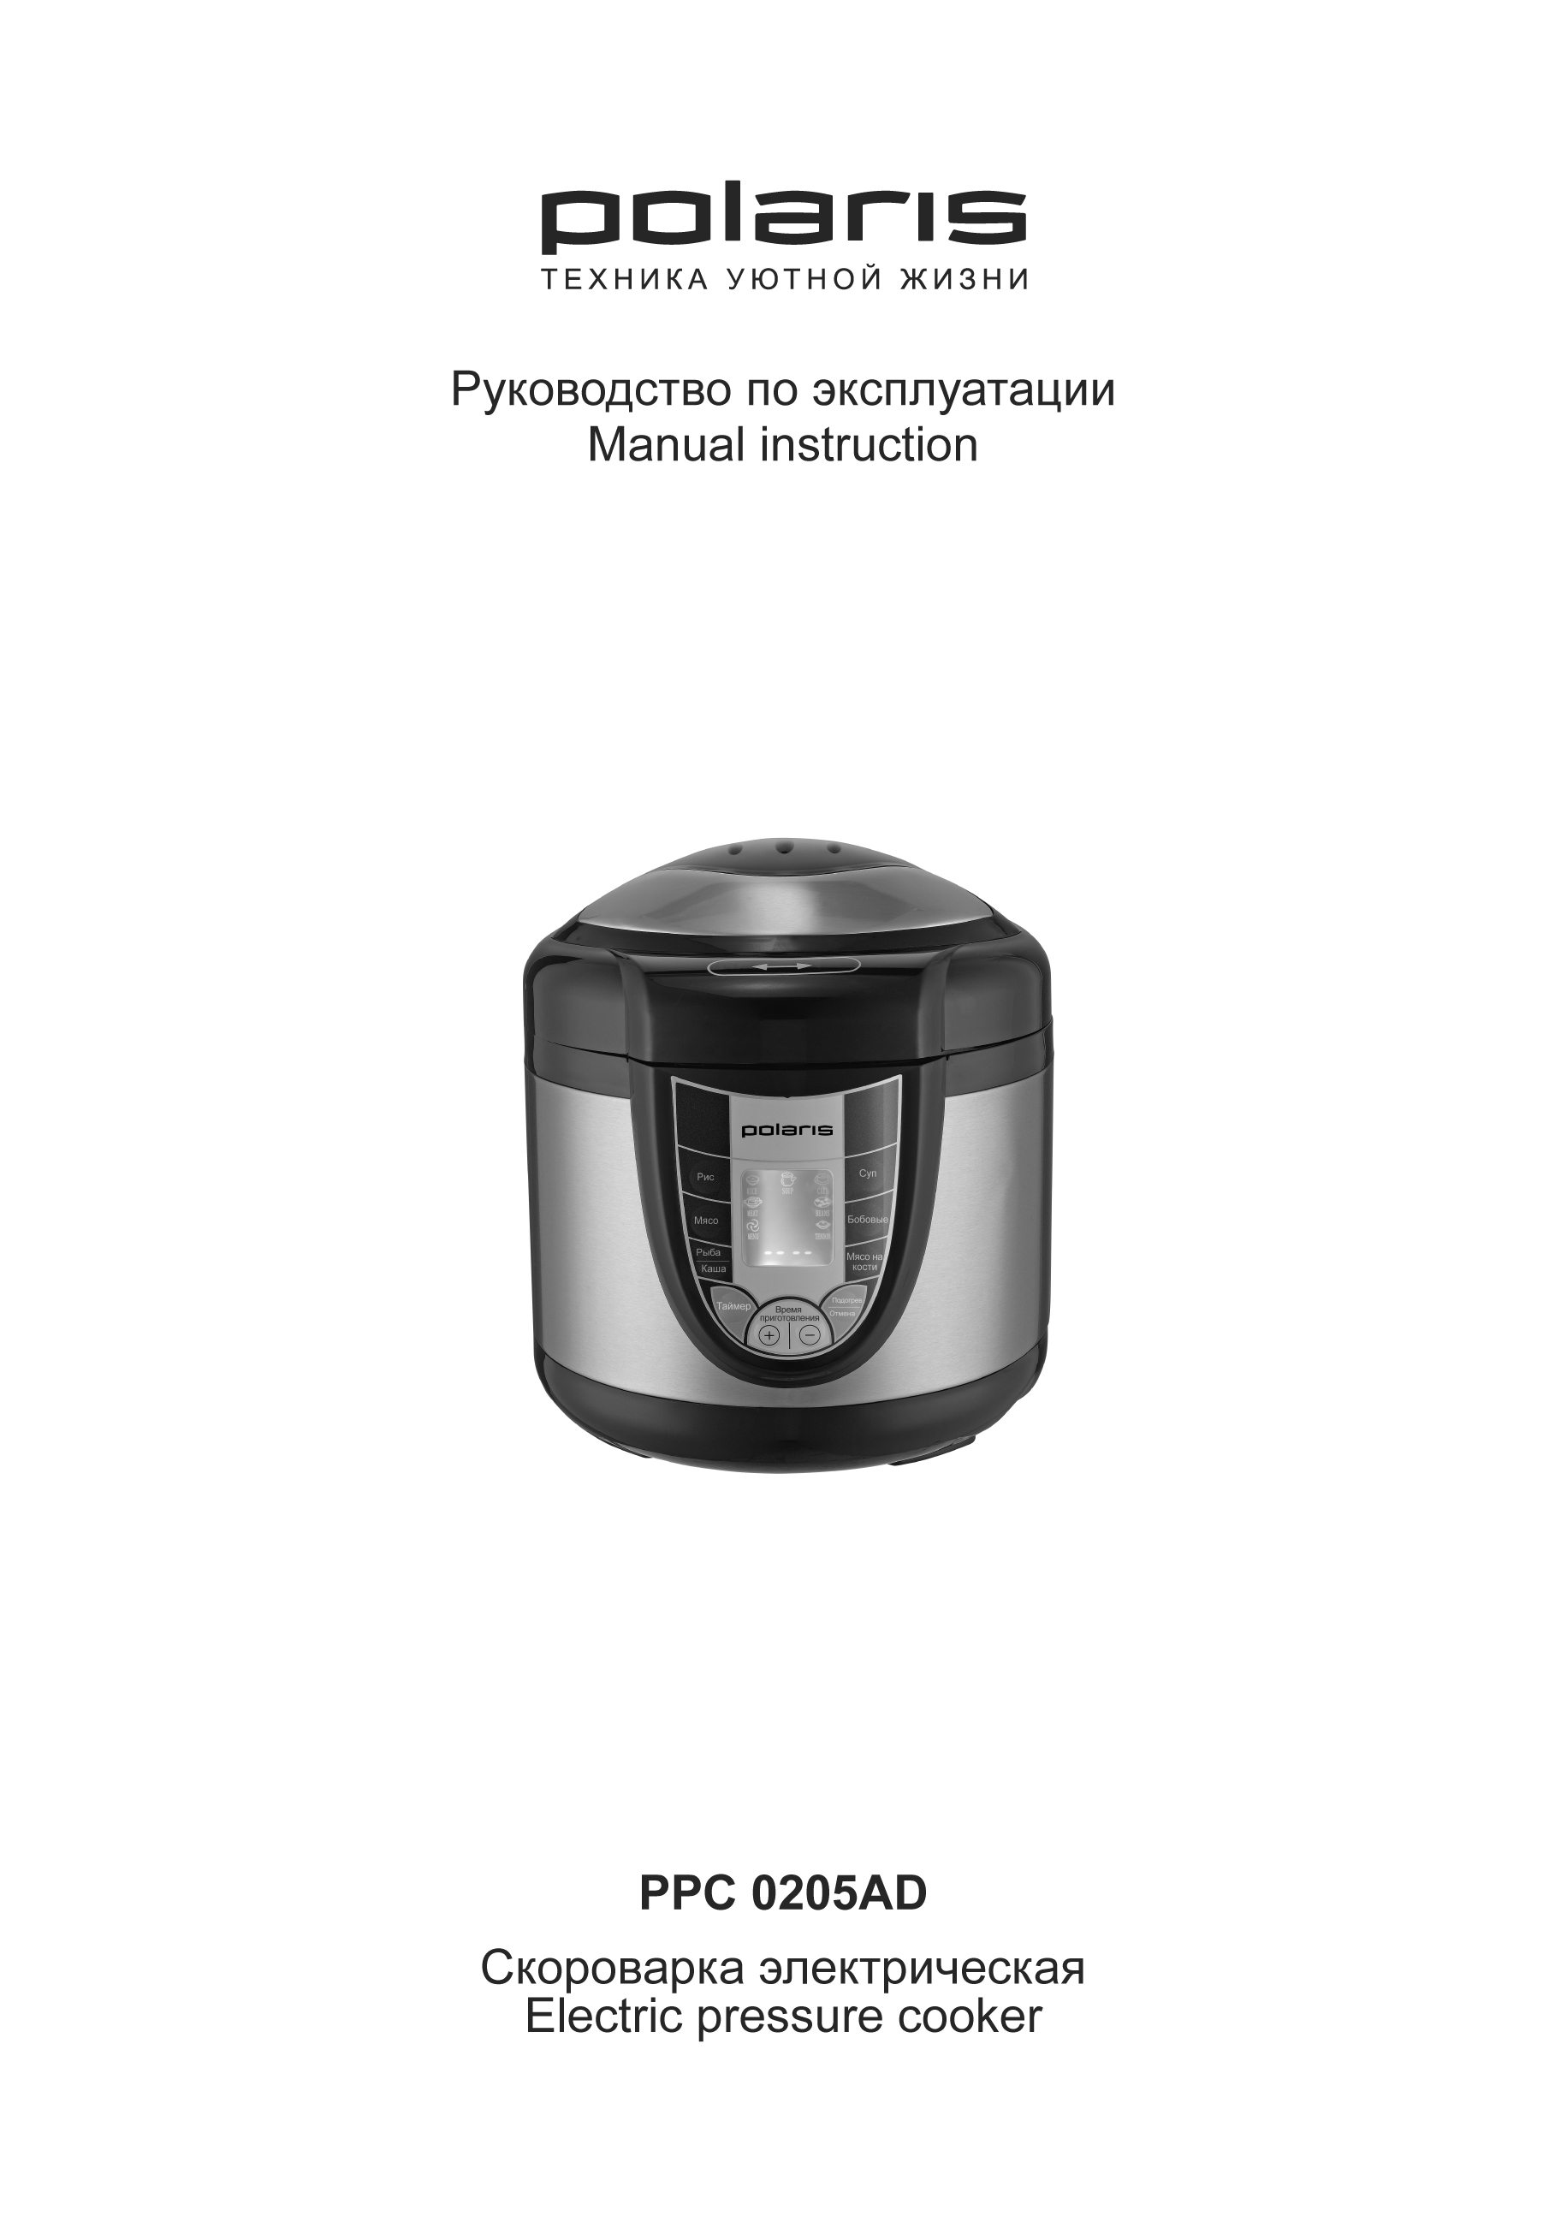
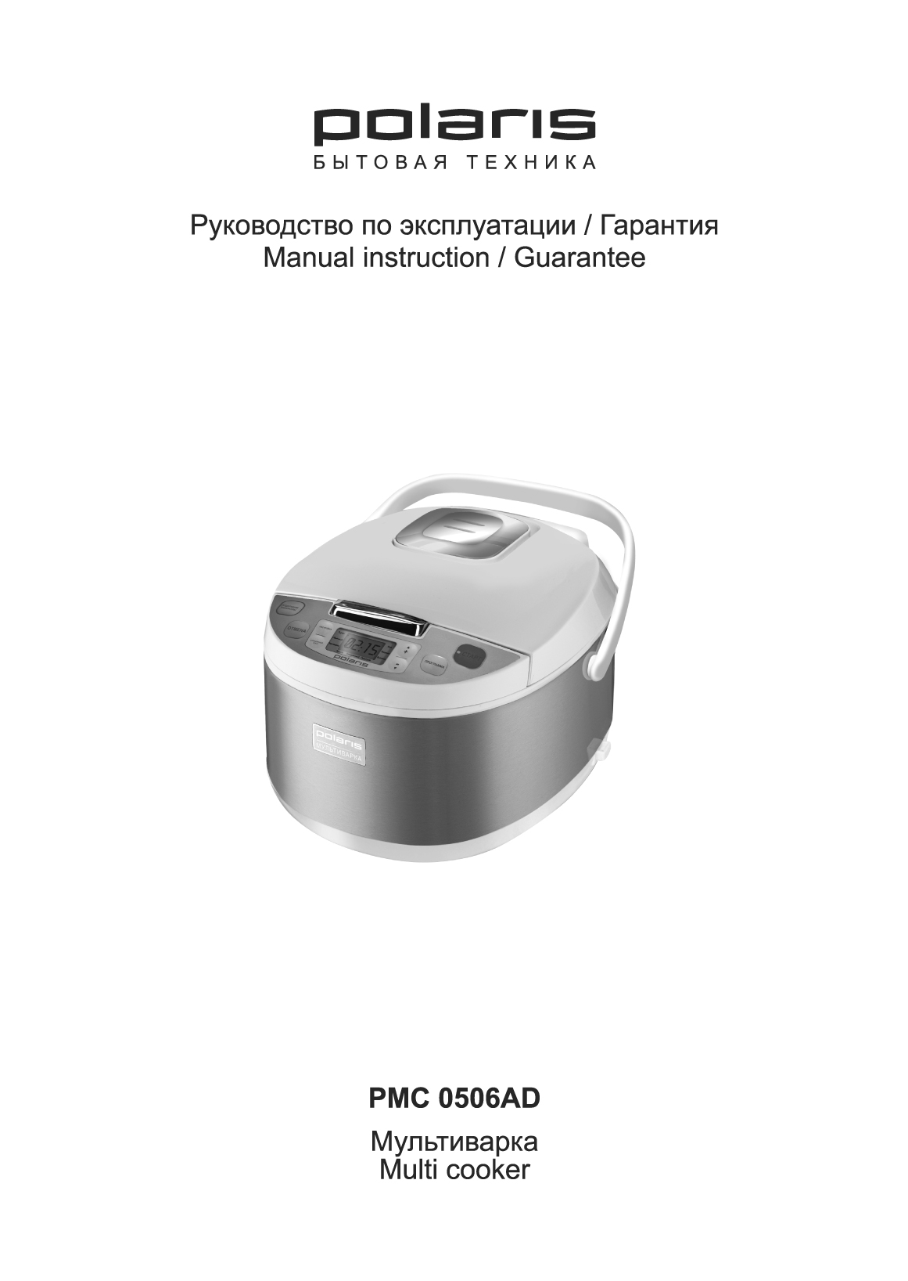

Скороварка бытовая электрическая

POLARIS

Модель PPC 0205AD

Инструкция по эксплуатации
Благодарим Вас за выбор продукции, выпускаемой под торговой маркой POLARIS. Наши изделия разработаны в соответствии с высокими требованиями качества, функциональности и дизайна. Мы уверены, что Вы будете довольны приобретением нового изделия от нашей фирмы.
Перед началом эксплуатации прибора внимательно прочитайте данную инструкцию, в которой содержится важная информация, касающаяся Вашей безопасности, а также рекомендации по правильному использованию прибора и уходу за ним.
Сохраните инструкцию вместе с гарантийным талоном, кассовым чеком, по возможности, картонной коробкой и упаковочным материалом.

Оглавление

Общие указания по безопасности 3
Специальные указания по безопасности данного прибора 4
Сфера использования 7
Описание прибора 7
Система безопасности 7
Комплектация 10
Использование прибора 11
Описание функций 13
Чистка и уход 14
Меры предосторожности при использовании кастрюли 14
Технические характеристики 15
Информация о сертификации 15
Гарантийное обязательство 16

Общие указания по безопасности

- Прибор предназначен исключительно для использования в быту.
- Прибор должен быть использован только по назначению.
- Перед вводом в эксплуатацию этого прибора тщательно прочитайте руководство по эксплуатации.
- Каждый раз перед включением прибора осмотрите его. При наличии повреждений прибора и сетевого шнура ни в коем случае не включайте прибор в розетку.
- Прибор и сетевой шнур должны храниться так, чтобы они не попадали под воздействие жары, прямых солнечных лучей и влаги.
- Не оставляйте работающий прибор без надзора! Если Вы не пользуетесь больше прибором, то всегда выключайте его. Храните прибор в недоступном для детей месте.
- Использование прибора детьми и людьми с ограниченными способностями возможно только под непосредственным наблюдением и контролем.
- Внимание! Не используйте прибор вблизи ванн, раковин или других емкостей, заполненных водой.
- Ни в коем случае не погружайте прибор в воду или другие жидкости. Не прикасайтесь к прибору влажными руками. При намокании прибора сразу отключите его от сети.
- В случае падения прибора в воду немедленно отключите его от сети. При этом ни в коем случае не опускайте руки в воду. Перед повторным использованием прибор должен быть проверен квалифицированным специалистом.
- Включайте прибор только в источник переменного тока (~). Перед включением убедитесь, что прибор рассчитан на напряжение, используемое в сети.
- Любое ошибочное включение лишает Вас права на гарантийное обслуживание.
- Прибор может быть включен только в сеть с заземлением. Для обеспечения Вашей безопасности заземление должно соответствовать установленным электротехническим нормам. Не пользуйтесь нестандартными источниками питания или устройствами подключения.
- Перед включением прибора в сеть убедитесь, что он находится в выключенном состоянии. Всегда выключайте прибор перед тем, как отсоединить его от сети.
- Не используйте прибор вне помещений. Предохраняйте прибор от ударов об острые углы. По окончании эксплуатации, чистке или поломке прибора всегда отключайте его от сети.
- Нельзя переносить прибор, держа его за сетевой провод. Запрещается также отключать прибор от сети, держа его за сетевой провод. При отключении прибора от сети держитесь за штепсельную вилку.
- Использование дополнительных аксессуаров, не входящих в комплектацию, лишает Вас права на гарантийное обслуживание.
- После использования никогда не обматывайте провод электропитания вокруг прибора, так как со временем это может привести к излому провода. Всегда гладко расправляйте провод на время хранения.
- Устройство оснащено стандартным съемным проводом питания. При самостоятельной замене провода проконсультируйтесь со специалистом.
- Неквалифицированный ремонт представляет прямую опасность для пользователя.
- Не производите ремонт прибора самостоятельно. Ремонт должен производиться только квалифицированными специалистами сервисного центра.
- Для ремонта прибора могут быть использованы только оригинальные запасные части.

Специальные указания по безопасности данного прибора
- Внимание! Помните, что данный прибор работает под давлением и требует очень внимательного и аккуратного обращения. В случае если давление внутри прибора превышает норму, избыток давления будет устранен автоматически, при помощи предохранительного клапана. При стабилизации давления внутри прибора, избыток пара выходит через предохранительный клапан.
- Избегайте контакта пара с открытыми участками кожи, руками или лицом в процессе приготовления блюд в скороварке. Существует риск получения ожога!
- Никогда не используйте скороварку для приготовления легко воспламеняющихся продуктов.
- При использовании прибора убедитесь в том, что вокруг него имеется достаточно свободного места. Не менее 15см от огнеопасных объектов, таких как мебель, шторы и пр.
- При использовании прибора устанавливайте его на сухой ровной термостойкой поверхности.
- Металлические части крышки во время работы сильно нагреваются. Во избежание ожогов не касайтесь работающего прибора. После окончания эксплуатации дайте скороварке остыть, в противном случае существует риск получения ожога.
- Количество жидкости и продуктов, закладываемых во Внутреннюю чашу должно соответствовать количеству, рекомендованному в п. 9 раздела «Использование прибора» (см. рис. 4, 5. 6). Категорически запрещается класть во Внутреннюю чашу большее количество продуктов и/или жидкости, чем это указано в п. 9 раздела «Использование прибора» (см. рис. 4, 5, 6).
- Категорически запрещается эксплуатация прибора без продуктов и/или жидкости в чаше.
- Категорически запрещается эксплуатация прибора, если Уплотнительное кольцо имеет какие-либо повреждения. Эксплуатация прибора допускается только с Уплотнительным кольцом, поставляемым с данной скороваркой. Никогда не используйте в качестве Уплотнительного кольца какое-либо иное кольцо или предмет.
- Никогда не скручивайте и не деформируйте внутренний алюминиевый диск рукой или каким-либо предметом. Запрещается эксплуатация прибора при наличии каких-либо повреждений внутреннего алюминиевого диска, а также в случае смещения диска или его отсутствия. При наличии повреждений алюминиевого диска или при его отсутствии обратитесь в сервисный центр для замены или ремонта Крышки. При этом ремонт или замена крышки по причине повреждений, деформации и отсутствия внутреннего диска не будет считаться гарантийным случаем.
- He допускайте загрязнения предохранительного клапана. Регулярно очищайте предохранительный клапан от загрязнений.
- Снимать крышку с прибора разрешается только когда индикатор давления (замок безопасности) находится в нижнем положении, то есть когда значение давления внутри скороварки достигло безопасного значения.
- Категорически запрещается каким-либо образом блокировать место прилегания крышки к корпусу прибора, например, накрывать его полотенцем.
- Никогда не поднимайте/передвигайте прибор, пока он подключен к электросети.
- Не прикасайтесь к внутренней кастрюле, во время работы скороварки.
- Не используйте для чистки прибора абразивные очистители и агрессивные моющие вещества.
- Корпус и внутренняя кастрюля должны содержаться в чистоте и сухости.
- Не оставляйте продукты или воду в скороварке на длительное время.
- Не помещайте внутреннюю кастрюлю в иные устройства и приборы и не используйте ее как самостоятельный элемент.
- Максимальное время бесперебойной работы функции «подогрева» - 24 часа, но мы настоятельно рекомендуем проверять исправность работы прибора КАЖДЫЕ 6 часов!
- Убедитесь, что во время работы между внутренней кастрюлей и внешним корпусом нет никаких посторонних предметов.
- Избегайте какого-либо воздействия на предохранительный клапан скороварки. Категорически запрещается помещать какие-либо предметы или грузы на предохранительный клапан.
- Если вы заметили слишком большое количество пара, выделяемое из клапана, при работе прибора – немедленно отключите устройство из сети и отнесите скороварку в сервисный центр.
- Перед началом эксплуатации прибора всегда проверяйте, не засорено ли устройство выпуска пара.
- Производитель не несет ответственности за ущерб, возникший в результате неправильного или непредусмотренного настоящей инструкцией использования.

Сфера использования

Электрическая скороварка - это современный и многофункциональный прибор, в котором Вы легко и быстро сможете приготовить Ваши
любимые блюда.

Электрическая скороварка это идеальный прибор дл современных хозяек, которые не только заботятся о своем здоровье, но и ценят свое время. Вам
не надо стоять около плиты и следить за приготовлением блюд. Вы просто кладете в скороварку все необходимые ингредиенты и задаете параметры приготовления блюда.

- Прибор предназначен исключительно для использования в быту.
- Прибор должен быть использован только по назначению.

Описание прибора

- В скороварке продукты готовятся без доступа воздуха при температуре 110-115°С., благодаря чему в них сохраняется больше витаминов и минералов, а также сохраняется исходный вкус продуктов.
- При приготовлении различных блюд традиционными способами (на плите), часто выделяется большое количество пара и неприятных запахов. Скороварка позволяет готовить блюда без постоянного выделения пара и запахов готовящихся продуктов.
- При приготовлении в скороварке рисовой каши, супа, а также при тушении продуктов, которые обычно долго тушатся. Вы экономите до 40% времени и до 45% электроэнергии.

Система безопасности

- Крышка прибора сконструирована таким образом, чтобы обеспечить максимальную защиту даже при очень высоком давлении внутри прибора. Кроме того замок безопасности на крышке не позволит Вам открыть крышку, если внутри слишком высокое давление, что является очень важным моментом для Вашей безопасности.

- Давление внутри корпуса аппарата во время работы поддерживается на заданном уровне, при этом на дисплее отображается символ «РО». Отсчёт времени приготовления начинается при появлении символа «РО».

- Предохранительный клапан срабатывает в случае повышения давления в чаше выше допустимого.

- Датчик температуры фиксирует температуру внутри чаши. Электронное устройство поддерживает оптимальную температуру приготовления. В случае перегрева нагреватель автоматически отключается, на дисплее отображается символ «Е 3».

- Температурный датчик – предохранитель. В случае отказа электроники и повышении температуры до предельной величины, срабатывает термопредохранитель и обесточивает аппарат.

клапан выхода пара крышка
приборная 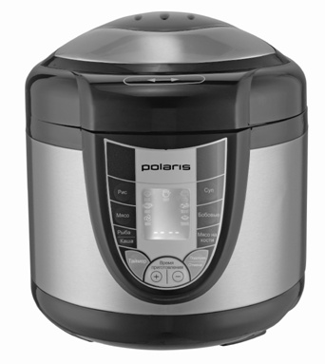 корпус
панель

Аксессуары
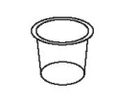мерная чашка 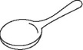столовая ложка
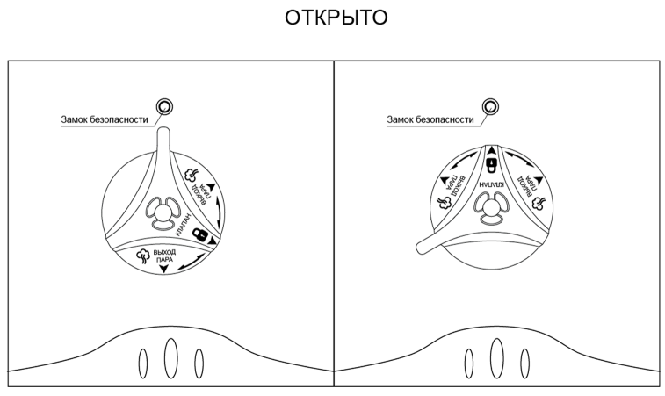

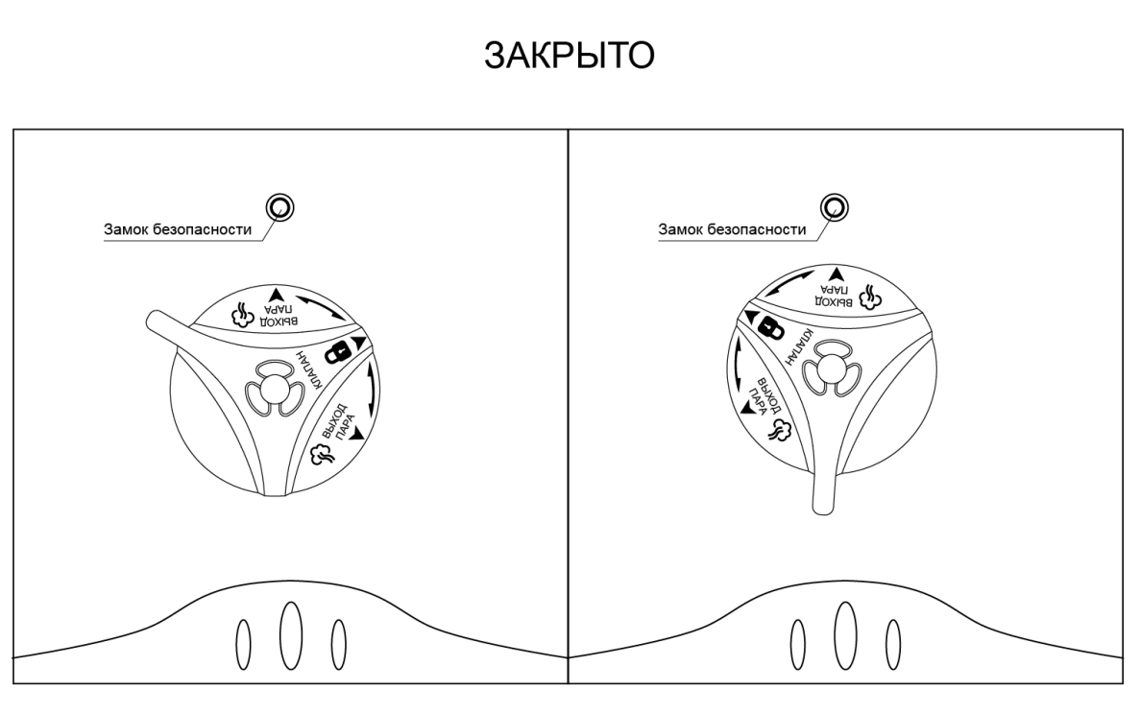
Панель управления

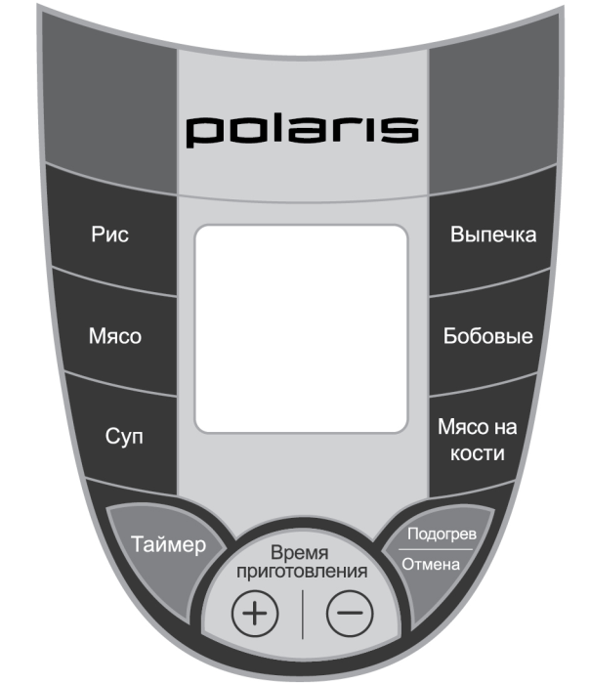

Комплектация

- Прибор
- Крышка с замком безопасности, предохранительным клапаном и алюминиевым диском с уплотнительным кольцом.
- Внутренняя чаша
- Столовая ложка
- Мерная чашка
- Чаша сбора воды
- Шнур питания
- Книга рецептов
- Инструкция пользователя
10. Список сервисных центров
11. Гарантийный талон
Использование прибора

1. Скороварка имеет несколько функций: вы можете варить, тушить, подогревать уже приготовленные блюда.
2. Независимо от выбора функции, после приготовления блюда вы можете воспользоваться режимом подогрева.
3.Откройте упаковку. Выньте все аксессуары и руководство по эксплуатации.
4. Внимательно прочитайте инструкцию и следуйте данным в ней указаниям.
5.Установите прибор на ровной и сухой поверхности.

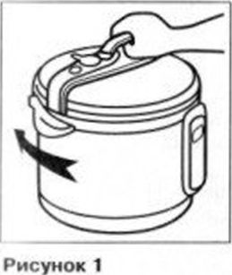
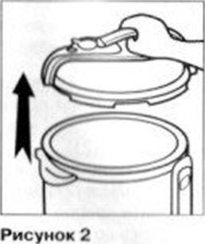
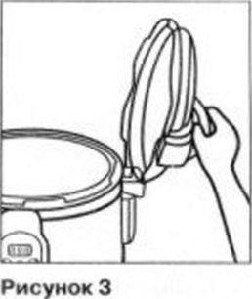
6.Откройте крышку, для чего возьмитесь за ручку крышки и поверните её по часовой стрелке до упора, а затем поднимите вверх. См. рис. 1, 2, 3.
7. Вымойте и просушите все детали, которые будут контактировать с продуктами питания.
8. Вставьте чашу в корпус скороварки и убедитесь также, что между внутренней чашей и нагревательной поверхностью нет посторонних предметов.
9. Внутренняя чаша имеет шкалу уровней, размеченную
- в долях - 1/5, 2/5, 3/5, 4/5;
- и в чашках (CUP) – 2, 4, 6, 8;
- а также FULL (полная чаша).
Наполните Чашу заранее подготовленными продуктами и водой так, чтобы уровень содержимого располагался между отметками 1/5 и 4/5 (отметка минимального уровня - 1/5, отметка максимального уровня - 4/5).
Для продуктов, которые увеличиваются в размерах в процессе приготовления, отметка максимального уровня не должна превышать отметку 3/5. См. рис. 4, 5, 6.
10.Закрывайте крышку в последовательности обратной открыванию.
11. Включите скороварку в розетку. Не подключайте прибор к розетке, если не выполнены вышеуказанные рекомендации.

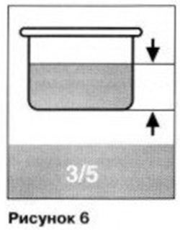
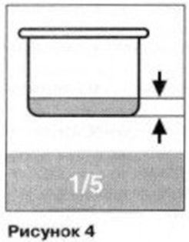
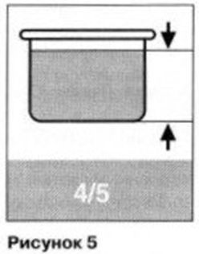

Описание функций

- Кнопки «One-Touch»
(«Рис», «Мясо», «Суп», «Выпечка», «Бобовые», «Мясо на кости»)

- Выберите один из режимов и нажмите соответствующую кнопку.
- Время приготовление установлено по умолчанию, но может варьироваться в рамках установленного диапазона кнопками «+» и «-», т.е. Вы можете отредактировать его, если Вам не подходит время, предложенное режимом. Обратный отсчёт времени приготовления будет отображаться на дисплее после достижения рабочего давления.

Время приготовления по режимам:

- Режим «Рис».
Время приготовления = 12 мин. Диапазон – от 8ми до 15ти мин. Шаг 1 мин.

- Режим «Мясо».
Время приготовления = 15 мин. Диапазон – от 10ти до 20ти мин. Шаг 1 мин.

- Режим «Суп».
Время приготовления = 25 мин. Диапазон – от 15ти до 40ка мин. Шаг 5 мин.

- Режим «Выпечка».
Время приготовления = 30 мин. Диапазон – не регулируется.

- Режим «Бобовые».
Время приготовления =30 мин. Диапазон – от 20ти до 50ти мин. Шаг 5 мин.

- Режим «Мясо на кости».
Время приготовления = 35 мин. Диапазон от 25ти до 60ти мин. Шаг 5 мин.

- Кнопка «Таймер»
Кнопка «Таймер» используется для отложенного старта для любого из режимов.
Нажмите, чтобы выставить необходимое Вам время. Диапазон варьируется от 1ч до 24 ч. Одно нажатие кнопки для 1ого часа отсрочки.

- Кнопка «Время приготовления».
Используется для регулировки времени в заданном режиме или же для установки индивидуального времени приготовления пищи.

- Нажмите «+» и «-» на кнопке «Время приготовления», чтобы выбрать необходимое Вам время приготовления в диапазоне от 1мин до 99 мин. Одно нажатие = 1 мин. времени.

- Кнопка «Подогрев/отмена».

- Когда процесс приготовления пищи не запущен (на дисплее высвечен символ 00:00), нажмите кнопку «Подогрев/сброс» для включения режима подогрева.
- Когда скороварка находится в режиме «Приготовление» или в режиме «Подогрев» нажмите кнопку «Подогрев/отмена» для отключения данных режимов.

Чистка и уход

- Перед мытьем скороварки обязательно отключите устройство от сети.
- Корпус скороварки необходимо протирать тряпкой. Избегайте прямого контакта с водой во избежание поломки механизма.
-При мытье крышки особое внимание уделяйте чистоте уплотнительного кольца и предохранительного колпачка клапана сброса давления. Доступ к предохранительному колпачку появляется при снятии алюминиевого диска с уплотнительным кольцом за его мягкую опору. Для удобства мытья колпачок сделан съёмным. Мыть рекомендуется неметаллической щёткой. Уплотнительное кольцо нужно снять, промыть в тёплой мыльной воде, просушить и аккуратно установить на место.
-Корпус предохранительного клапана можно снять, потянув его вверх. Необходимо следить за чистотой внутренней поверхности и отверстий, после мытья и тщательной просушки установите корпус клапана на место.
- При мытье внутренней чаши (кастрюли), пароварки и алюминиевого покрытия скороварки используйте только мягкую губку, теплую воду, неабразивное моющее средство.
Не пользуйтесь щетками с металлической проволокой и растворителем для очистки загрязненных
частей скороварки.
- Если остатки блюда прикипели к кастрюле, замочите ее перед мытьем. Протрите внутреннюю чашу.
Внимание! После мытья чашу необходимо вернуть на место. Убедитесь, что внутренняя чаша установлена правильно. Никогда не готовьте в скороварке без внутренней чаши!
- Внутреннюю кастрюлю можно мыть в посудомоечной машине.
- При мытье в посудомоечной машине, следите, чтобы внутренняя кастрюля не повредилась о
составные части посудомоечной машины.
- Не разрезайте блюдо внутри кастрюли.
- Внутренняя чаша скороварки имеет антипригарное покрытие, поэтому после нескольких
дней эксплуатации на ней может появиться коричневый налет.

Меры предосторожности при использовании кастрюли

- Для помешивания используйте только деревянную лопатку или специальную пластмассовую
ложку.
- Не наливайте в кастрюлю уксус, это может повредить покрытие.
- Спустя некоторое время кастрюля может поменять цвет из-за того, что контактирует с водой и
моющими средствами, это нормальное явление и скороварка может без опасений
эксплуатироваться дальше.

Для очистки поверхности корпуса, крышки, электропровода скороварки используйте влажную
тряпочку. Не используйте абразивные вещества.
Не мойте корпус скороварки под проточной водой. Это может вывести из строя электроприбор.

Примечание: По окончании срока эксплуатации электроприбора не выбрасывайте его вместе с обычными бытовыми отходами, а передайте в официальный пункт сбора на утилизацию. Таким образом, Вы поможете сохранить окружающую среду.

Технические характеристики

Напряжение: 220В
Рабочее давление: 40-70 кПа
Мощность: 900 Вт
Общий объем чаши: 5 л

Примечание: Вследствие постоянного процесса внесения изменений и улучшений, между инструкцией и изделием могут наблюдаться некоторые различия. Производитель надеется, что пользователь обратит на это внимание.

Информация о сертификации

Прибор сертифицирован на соответствие нормативным документам РФ.

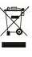

Расчетный срок службы изделия: 3 года
Гарантийный срок: 1 год со дня покупки

Производитель:
Texton Corporation LLC - ООО "Текстон Корпорэйшн"
1201 Market Street, Wilmington de.19801, State of Delaware, USA
1201 Маркет Стрит, Вилмингтон 19801, штат Делавэр, США

ГАРАНТИЙНОЕ ОБЯЗАТЕЛЬСТВО

Изделие: Скороварка бытовая электрическая Модель: PPC 0205AD

Настоящая гарантия предоставляется изготовителем в дополнение к правам потребителя, установленным действующим законодательством, и ни в коей мере не ограничивает их.
Настоящая гарантия действует в течение 12 месяцев, с даты приобретения изделия, и подразумевает гарантийное обслуживание изделия в случае обнаружения дефектов, связанных с материалами и работой. В этом случае потребитель имеет право, среди прочего, на бесплатный ремонт изделия. Настоящая гарантия действительна при соблюдении следующих условий:
Гарантийное обязательство распространяется на все модели, выпускаемые компанией «Texton Corporation LLC» в странах, где предоставляется гарантийное обслуживание (независимо от места покупки).
Изделие должно быть приобретено исключительно для личных бытовых нужд. Изделие должно использоваться в строгом соответствии с инструкцией по эксплуатации с соблюдением правил и требований по безопасности.
Обязанности изготовителя по настоящей гарантии исполняются продавцами – уполномоченными дилерами изготовителя и официальными обслуживающими (сервис) центрами. Настоящая гарантия не распространяется на изделия, приобретенные у не уполномоченных изготовителем продавцов, которые самостоятельно отвечают перед потребителем в соответствии с законодательством.
Настоящая гарантия не распространяется на дефекты изделия, возникшие в результате:
Химического, механического или иного воздействия, попадания посторонних предметов вовнутрь изделия;
Неправильной эксплуатации, заключающейся в использовании изделия не по его прямому назначению, а также установки и эксплуатации изделия с нарушением правил и требований техники безопасности;
Износа деталей отделки, ламп, батарей, защитных экранов, накопителей мусора, ремней, щеток и иных деталей с ограниченным сроком использования;
Ремонта изделия, произведенного лицами или фирмами, не являющимися авторизованными сервисными центрами*;
Настоящая гарантия действительна по предъявлении вместе с оригиналом настоящего талона, оригиналом товарного чека, выданного продавцом, и изделия, в котором обнаружены дефекты.
Настоящая гарантия действительна только для изделий, используемых для личных бытовых нужд, и не распространяется на изделия, которые используются для коммерческих, промышленных или профессиональных целей.

По всем вопросам гарантийного обслуживания изделий POLARIS обращайтесь к Вашему местному официальному продавцу POLARIS.

*Адреса авторизованных обслуживающих центров на сайте Компании: www.polar.ru

